附件一：

云南中医药大学成人高等教育本科生学士学位

网上申请操作说明

1.访问入口

输入网址：http://ynzyy.jxjy.chaoxing.com，界面如下图所示。

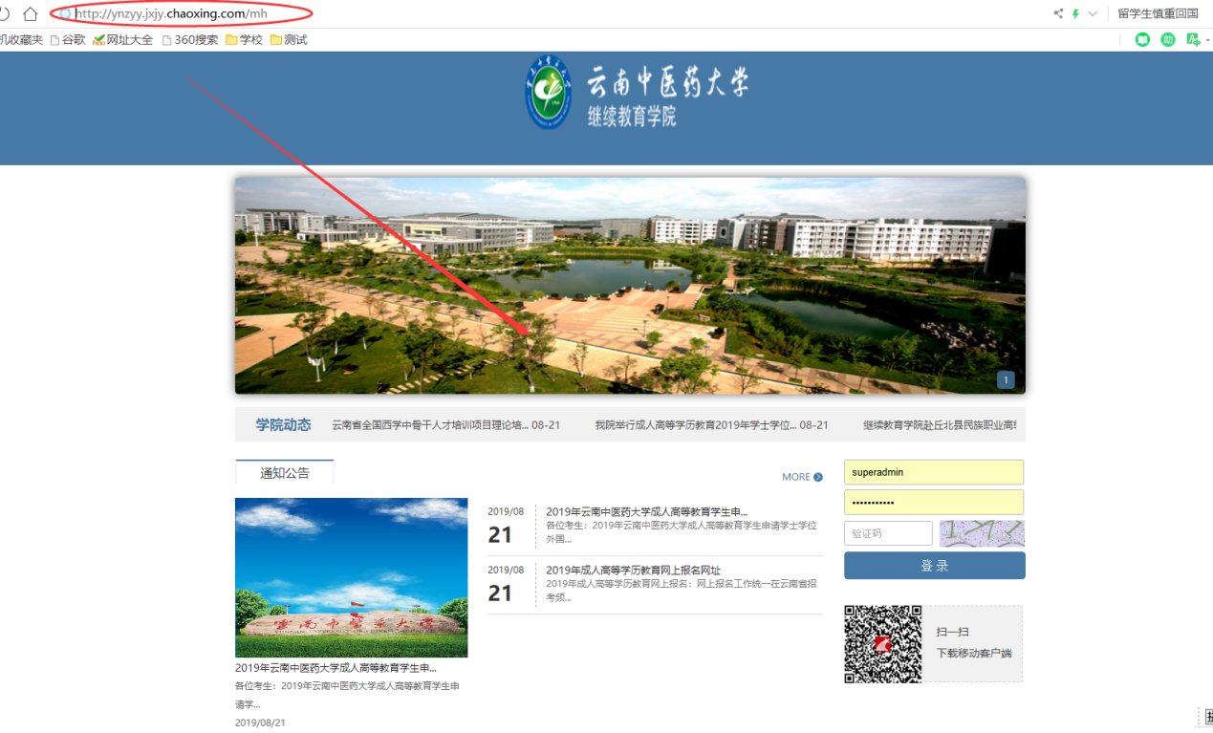

2.入口登录

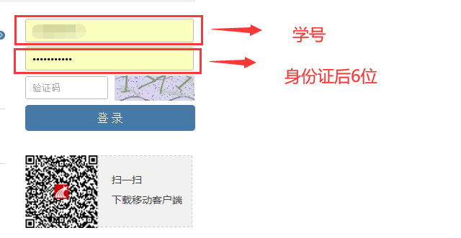

3.申报入口

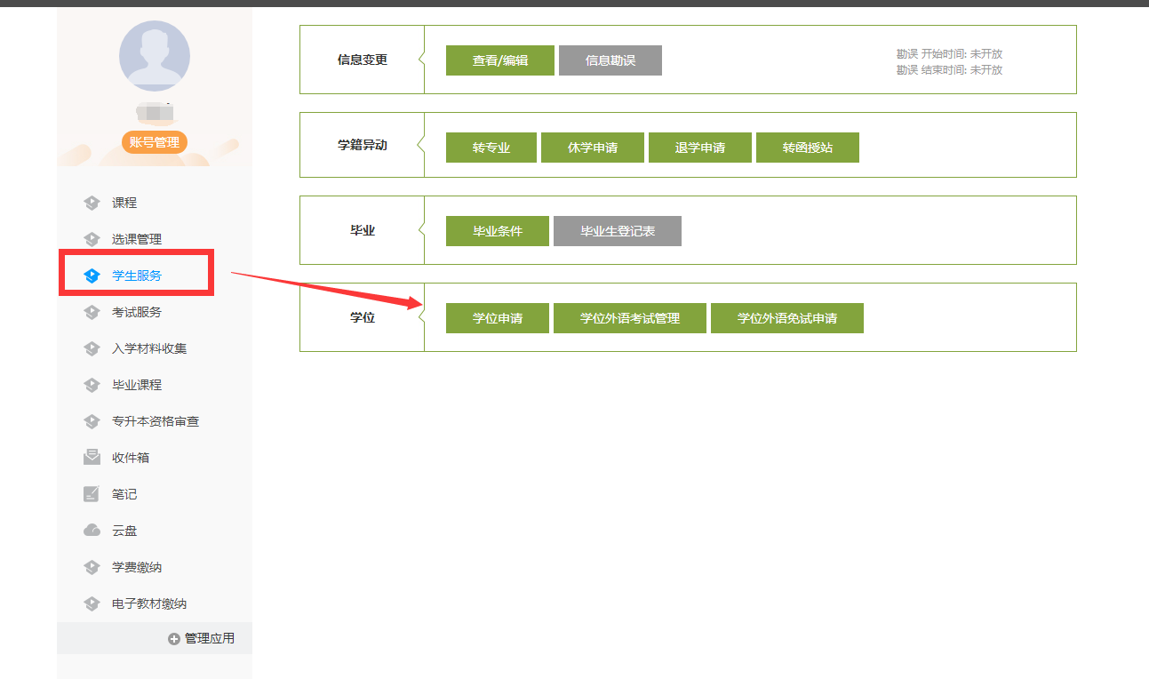

4.网上信息填报

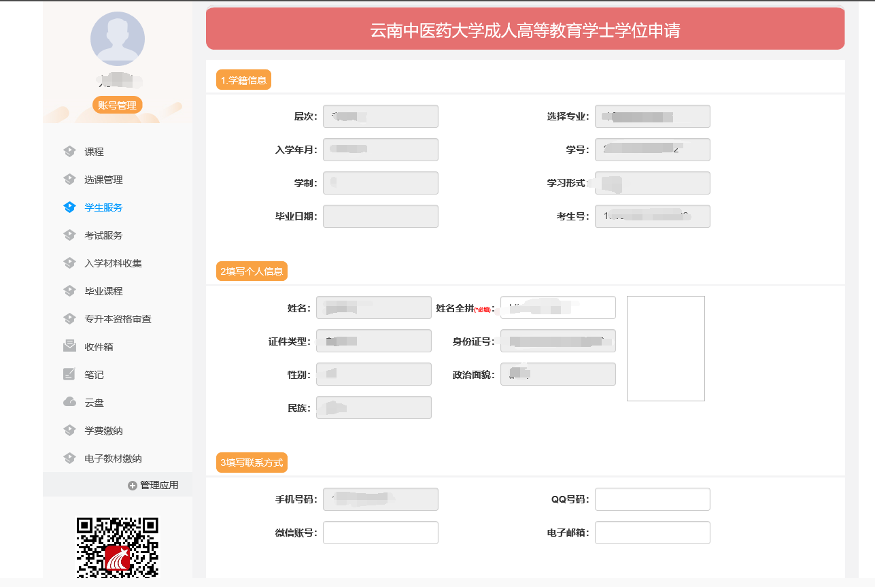

①照片规格:电子版480\*640像素，JPG文件，10KB-40KB；

②其他要求：蓝色免冠；上传电子照片使用身份证号码命名：53000000000000000.jpg；